

2024年《机器学习》
工程报告
（个人版）



课 程： 机器学习
姓 名： 王恒
学 号： 2022217380
完成时间： 2024年5月17日

“机器学习-大作业”评分细则
成绩等级 | 具体表现 | 教师评分
优秀（100-90] | 报告撰写优秀，题目本身难度大，工作量饱满；Notebook代码清晰准确，实验与可视化优秀 | 
良好（90-80] | 报告撰写良好，题目本身难度较大，工作量较多；Notebook代码较好，实验与可视化良好 | 
中等（80-70] | 报告撰写中等，题目本身难度一般，工作量达标；Notebook代码一般，实验与可视化达标 | 
及格（70-60] | 能完成基本要求，工作量较少，非Notebook代码 | 
不及格（<60） | 未达最低要求或抄袭线上线下资源 | 

教师签名：

一． 自己所作工作的简介
摘要：
实验详细设计与实现中的：数据预处理
- 分析目标变量，建模问题简化
- 分析输入特征
- 处理缺失数据
- 根据特征类型，按照数值型与标称型分布分别分析
- 特征相关性分析
- 数据压缩：连续属性分箱
- 特征编码
二、研究背景与意义
HMDA(The Home Mortgage Disclosure Act)是某国一项法案，他规定金融机构必须将提供抵押贷款的数据向全社会公开。这些数据有助于显示出贷款机构是否为真正需要住房相关的客户而服务。通过分析这些数据，可以对政府官员的决策制定提供帮助，并且有可能揭示某些具有歧视性的贷款模式。原始数据含有变量共有47个，目标变量为 action_taken_name，可以简单的理解为申请贷款的结果，本案例的主要目标是探寻申请人的某些信息或者行为是否会影响到最终贷款的的发放的预测问题，从而展现一个完整的数据挖掘流程。(Washington_State_HDMA-2016.csv)
三、模型方法
本实验遵从数据挖掘的一般流程，首先对已经下载本地的数据进行读取，常规的探索后，进行数据预处理，随后直接选择sklearn模块中的决策树、随机森林、GDBT以及XGBoost算法进行建模，选择出性能突出的模型做进一步的调参优化，最终确认模型，进行预测。
四、系统设计

- 分析目标变量，建模问题简化
步骤 1目标变量简要分析：对action_taken_name做简要分析，确定并简化分析目标
步骤 2多分类目标问题转化为2分类问题
步骤 3删除原先的目标列
步骤 4查看当前数据尺寸
步骤 5 查看目标变量的分布情况，并绘制出直方图
- 分析输入特征
步骤 1 特征的初步分析
步骤 2 初步处理数据
- 处理缺失数据
步骤 1 缺失数据可视化
步骤 2 统计各特征的缺失率
步骤 3 查看缺失值占比高的特征
步骤 4 删除缺失值占比超过80%的特征
步骤 5 查看缺失比例小于20%的缺失值情况
步骤 6 少量缺失数据填充步骤 查看当前数据尺寸
- 根据特征类型，按照数值型与标称型分布分别分析
步骤 1 查看数值型属性统计性描述: hdma.describe()
步骤 2 标量型特征属性统计性描述: hdma.describe(include=['O'])
步骤 3 某些分布只有1个值，对分类结果的影响应该可以视为没有，选择删除
在进行分类预测时，我们通常希望使用的特征能够提供一些区分不同类别的信息。如果一个特征的所有值都是相同的（即该特征只有一个值），那么这个特征就无法提供任何有用的信息来帮助我们区分不同的类别，可以被删除。
- 特征相关性分析
数值型特征相关性可视化步骤 删除相关性高的特征之一
- 数据压缩：连续属性分箱
步骤 1 筛选出来那些标准差大于100的特征
步骤 2 波动范围大的数值特征查看
步骤 3 波动范围大的数值特征处理
- 特征编码
转换为连续型数字变量 查看编码后的数据描述
五．实验结果分析、对比和讨论
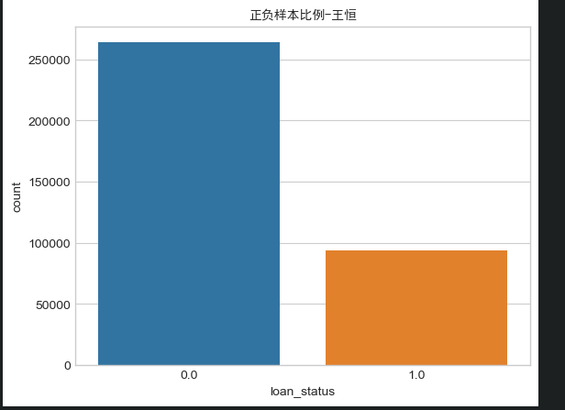
正负样本比例大致为3:1，并非典型的样本不均衡横问题，在建模前可以不需要做特别的抽样处理（如过采样、欠采样）

处理缺失数据:
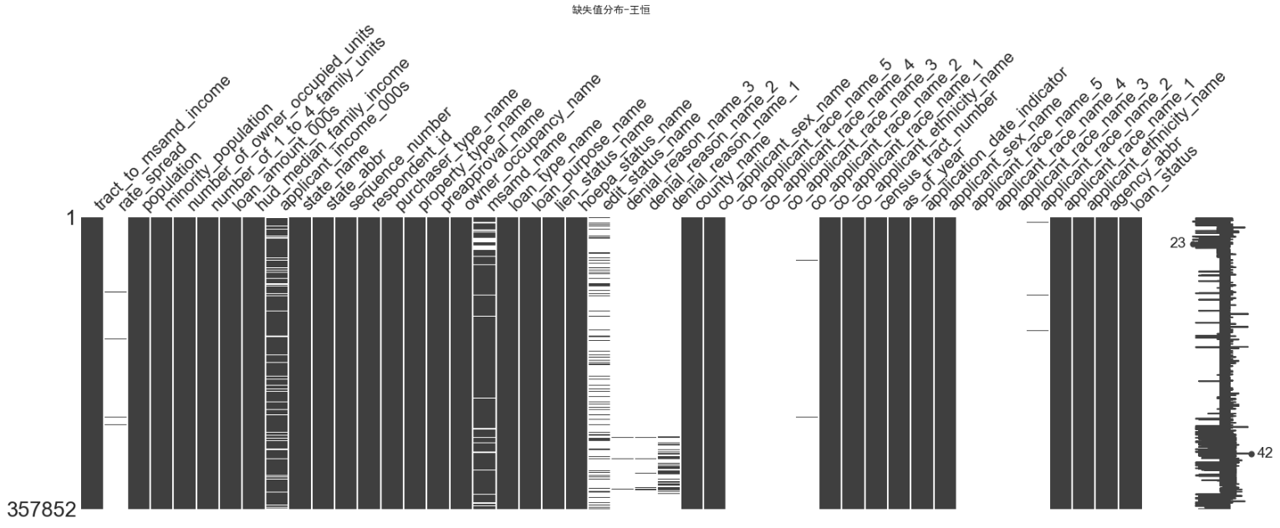
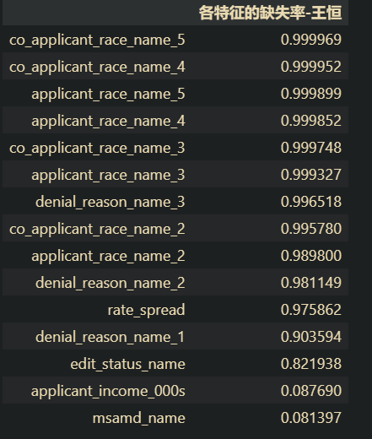对于少量的缺失值，有两个主要的选择：
1. 填充：你可以选择用某个值（如0）来填充缺失值。这种方法的优点是可以保留更多的数据，但缺点是可能会引入一些噪声。
2. 删除：你可以选择删除含有缺失值的行。这种方法的优点是可以保证数据的完整性，但缺点是可能会丢失一些有用的信息。
可以先统计下含有缺失值的行的数量，如果这个数量相对于总数据量来说很小，那么删除可能是一个好的选择。如果这个数量相对较大，那么填充可能是一个更好的选择。

绘制每个特征的分布，自定义数据框数据集全部特征分布图：
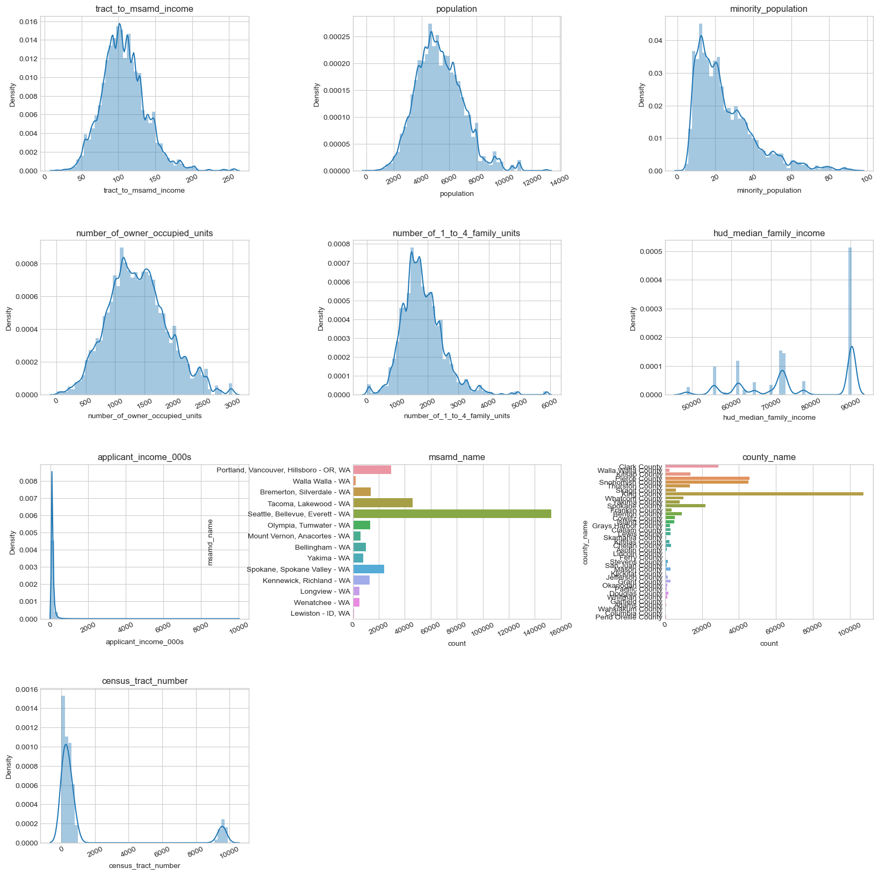
根据特征类型，按照数值型与标称型分布分别分析
特征列的类型有int64、float64、object，我们将这些类型分为两个大类进行更严格的探索和分析，第一类，数值类型，包括int64和float64，第二类字符串类型object。并且根据no-null值，可以初步判断有特征列（如applicant_race_name_5、applicant_race_name_4）存在缺失值过多，直接删除特征。
某些分布只有1个值，对分类结果的影响应该可以视为没有，选择删除（思考下为什么）
可以删除的原因：这是因为在进行分类预测时，我们通常希望使用的特征能够提供一些区分不同类别的信息。如果一个特征的所有值都是相同的（即该特征只有一个值），那么这个特征就无法提供任何有用的信息来帮助我们区分不同的类别。因此，这样的特征对分类结果没有任何影响，可以被删除。
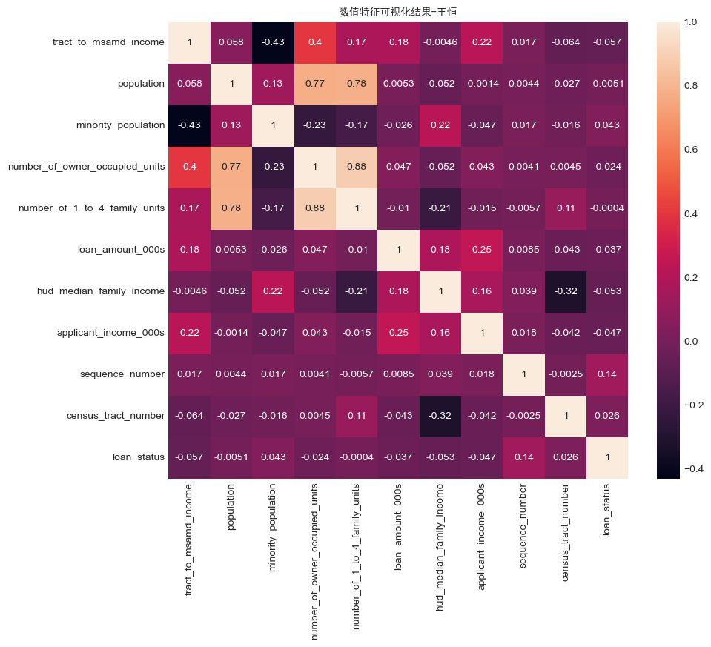
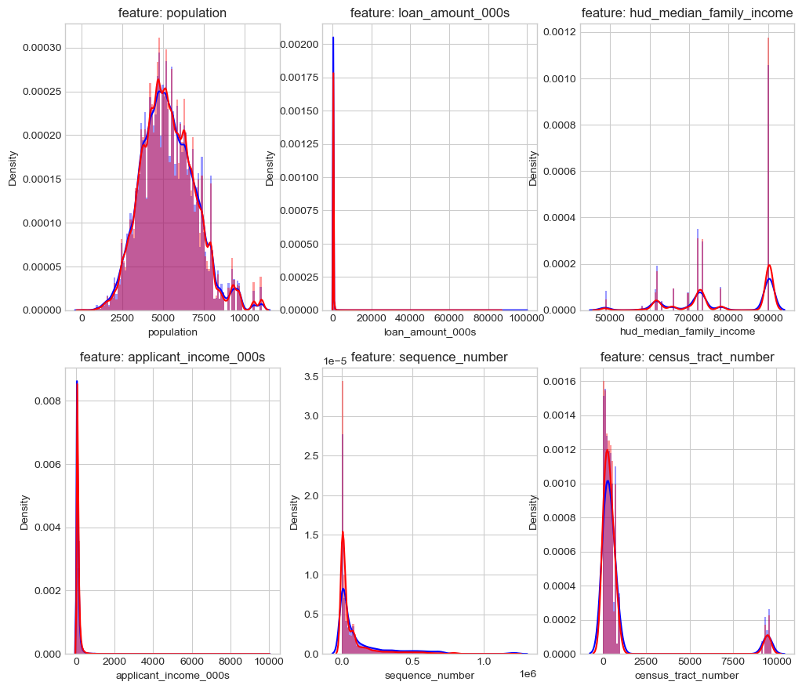
六．其他
数据预处理是数据分析的重要步骤，主要包括以下几个方面：
1. 数据清洗：这一步主要是处理数据中的缺失值、异常值和重复值。对于缺失值，我们可以选择删除含有缺失值的行或列，或者使用某种方法（如平均值、中位数、众数等）进行填充。对于异常值，我们需要先检测出这些值，然后决定是删除还是修正它们。对于重复值，我们通常会选择删除。
2. 数据转换：这一步主要是将数据转换为适合分析的格式。例如，我们可能需要将分类数据转换为数值数据，或者将连续数据离散化。
3. 数据规范化：这一步主要是将数据转换为同一尺度，以便于进行比较和分析。
4. 特征选择：这一步主要是从原始特征中选择出对目标变量影响最大的特征。常见的特征选择方法包括过滤法、包装法和嵌入法。
以上就是数据预处理的主要步骤，每一步都对最终的数据分析结果有重要影响。
七．对本门课的感想、意见和建议
一、感想
知识的深度与广度：机器学习课程为我打开了一个全新的领域。从基础的统计学、线性代数，到复杂的算法如决策树、支持向量机、神经网络等，我深感这门课程的深度和广度。
实践的重要性：理论学习是基础，但真正的挑战在于如何将这些理论应用到实际问题中。在课程中，我体验到了数据清洗、特征工程、模型选择、参数调整等环节的复杂性和重要性。
二、意见
增加实践环节：虽然课程中已经包含了一些实践内容，但我认为可以进一步增加。例如，可以组织更多的项目，让学生有机会亲自动手解决一些实际问题。
引入前沿技术：考虑到机器学习领域的快速发展，建议课程可以适时引入一些前沿技术，如深度学习、强化学习等。
提供更多的学习资源：除了课堂讲授，还可以提供更多的学习资源，如相关书籍、论文、在线课程等，供学生自学和深入研究。
三、建议
加强师生交流：建议老师可以定期与学生进行交流，了解学生的学习情况和困难，及时给予指导和帮助。
鼓励团队合作：在项目中，鼓励学生进行团队合作，共同解决问题。这不仅可以提高学生的团队协作能力，还可以促进知识的交流和分享。
总的来说，我对机器学习课程有着深厚的兴趣和热情。我相信通过不断的学习和实践，我可以在这个领域取得更大的进步。同时，我也希望课程能够不断优化和改进，为学生提供更好的学习体验和更丰富的学习资源。

